Uniwersytet Mikołaja Kopernika
Instytut Historii i Archiwistyki
Instytut Literatury Polskiej
Instytut Socjologii
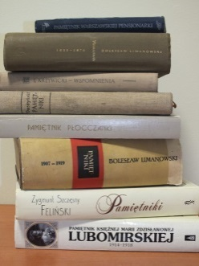
Historie ukryte w pamiętnikach.
Pamiętnik jako przedmiot i źródło badań naukowych
Toruń, 22–23 maja 2018 r.

Imię i nazwisko:
Tytuł/stopień naukowy:
Reprezentowana jednostka:

Adres do korespondencji:

Adres e-mail:
Tytuł referatu:
Kilkuzdaniowy abstrakt:

Dane do faktury (NIP, adres):

Posiłek wegetariański: (właściwe podkreślić): TAK/NIE

